Enlace: http://www.larepublica.net/app/cms/www/index.php?pk_articulo=51182

Miércoles 28 de Septiembre, 2011

Trámite rápido a reforma contó con apoyo de 43 diputados de seis fracciones diferentes
Aval a reforma fiscal toma fuerza
Libertarios anuncian que acudirán a Sala IV por posibles vicios en la forma como se discutirá proyecto de ley
El tercer plan fiscal que presenta la presidenta Laura Chinchilla recibió ayer un fuerte apoyo del Congreso para ser tramitado y aprobado antes de que finalice el año.
En total, 43 diputados de seis de las ocho agrupaciones que conforman la Asamblea Legislativa, avalaron la moción para darle un trámite rápido al proyecto estrella de la actual administración.
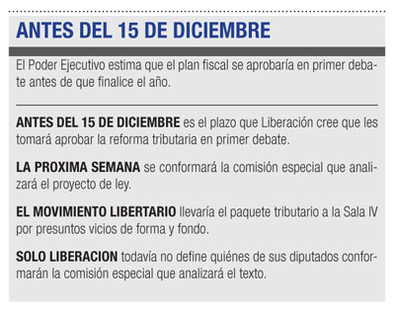
Aunque inicialmente el Poder Ejecutivo había manifestado contar con 41 votos, al final también recibieron el visto bueno por parte de Walter Céspedes y Luis Alberto Rojas, legisladores de la Unidad Social Cristiana (PUSC).

Este cambio de postura generó molestias a lo interno de la fracción socialcristiana, a tal punto, que no se descarta que ambos diputados sean apartados del partido.
“Estoy muy dolido, no me esperaba que ellos votaran afirmativamente la moción, me sorprendió. Esto podría quebrar la fracción sin lugar a dudas. A lo interno del partido tenemos que valorar si Céspedes y Rojas continúan, ya será una decisión consensuada”, explicó Luis Fishman, jefe de fracción del PUSC.

Además de los 24 diputados del partido oficialista de Liberación Nacional (PLN), los dos de la Unidad también aprobaron la moción vía artículo 208 bis del reglamento legislativo, los 11 miembros de la fracción de Acción Ciudadana (PAC), los cuatro de Accesibilidad Sin Exclusión (PASE), así como las bancadas unipersonales de Renovación Costarricense y Restauración Nacional.
En el caso de la bancada rojiamarilla, algunos de ellos lo hicieron “casi contra su voluntad”, tras la insistencia de Manrique Oviedo, jefe de fracción, y Juan Carlos Mendoza, presidente del Congreso.
Tal es el caso de Claudio Monge y Carmen Muñoz, quienes a pocas horas de la votación aún tenían sus dudas sobre darle o no un trámite rápido al nuevo paquete de impuestos, principalmente porque dudan que los 16 puntos consensuados con el Gobierno serán cumplidos por parte del PLN.
Asimismo, aducen que el proyecto no cumple a cabalidad con las expectativas que se tenían, puntualmente en algunos aspectos como que el impuesto sobre el valor agregado (IVA) sea del 14% y sobre cuáles bienes conformarían la canasta básica.
“Casi que voté en contra de mi voluntad y lo hice porque don Juan Carlos me aseguró que él no dejará que el PLN incumpla algunos de los puntos consensuados. Yo confío en él, mas no en Liberación. Mendoza me dio su palabra y yo le creo. Ayer (lunes para el lector) fue a mi casa a media noche para convencerme y hablamos varias veces antes de la votación”, explicó Monge.
Si bien 43 diputados aprobaron el trámite rápido, algunos de ellos no aseguran que votarán afirmativamente el proyecto cuando este se discuta por el fondo, ya que primero consideran prudente analizar algunos aspectos y realizar mejoras.
Esa fue la postura de diputados como Céspedes del PUSC, y Monge y Muñoz del PAC, quienes hasta no tener en sus manos el texto final no definirán su voto.
“Que haya votado la vía rápida para el plan fiscal no quiere decir que voy a votar afirmativamente el proyecto cuando se discuta por el fondo. Voy a poner la mociones que considere necesarias y si el texto incluye impuestos a las zonas francas, votaré negativamente”, manifestó Céspedes.
Entre tanto, solo el Movimiento Libertario y cuatro legisladores del PUSC (Fishman, Gloria Bejarano, Rodolfo Sotomayor y José Roberto Rodríguez) se opusieron a esta moción. Mientras que José María Villalta, del Frente Amplio, se ausentó de la votación por el nacimiento de su primer hijo.

La oposición de estos legisladores se debe a que no concuerdan en la necesidad de una reforma tributaria, o bien, porque no avalan algunos de los impuestos que se pretenden cobrar, como el IVA del 2% a la educación y salud, y del 14% a los demás bienes y servicios.
Ante tal situación, desde ya anuncian que una vez que el plan fiscal reciba la aprobación en primer debate, enviarán el texto a la Sala Constitucional, ya que creen que el trámite rápido que se le dará a este proyecto viola sus derechos de enmienda.
“No podemos asegurar que el proyecto desde ya está viciado o no por su forma, nosotros creemos que sí y que en el proceso se pueden dar algunos nuevos vicios. Pero en su momento vamos a acudir a la Sala IV, tanto por la forma como el fondo del proyecto”, aseveró Danilo Cubero, jefe de fracción del Movimiento Libertario.
A pesar de la reticencia de algunos diputados y a sabiendas de que la votación de ayer no necesariamente sea la misma cuando el paquete tributario se presente al Plenario, el Gobierno alabó la moción aprobada.
“La votación de hoy (ayer para el lector) con 43 diputados de seis fracciones distintas lo que expresa es la posibilidad de que en este país se llegue a acuerdos sobre temas de gran importancia como lo es la reforma fiscal. Confiamos en que sea el inicio de conversaciones para poder llevar adelante otras reformas que el país requiere y que por supuesto necesitan el apoyo de una gran cantidad de diputados”, afirmó Carlos Ricardo Benavides, ministro de la Presidencia.
Tras haberse aprobado esta moción, ahora solo falta que se conforme la comisión especial que analizará el texto y realizará las audiencias con los diferentes sectores productivos.
Hecho que no ocurrirá hasta la próxima semana, pues tiene que transcurrir un plazo de cinco días hábiles antes de definir los miembros, según el reglamento de la Asamblea.
En este sentido, todas las fracciones, a excepción de Liberación Nacional, ya tienen establecidos cuáles diputados los representarán. Gustavo Arias y Janeth Ruiz del PAC, Martín Monestel del PASE, Manuel Hernández del Movimiento Libertario, Rodolfo Sotomayor del PUSC, y Carlos Avendaño de Restauración Nacional sería el elegido entre las tres agrupaciones unipersonales.
A principios de mes, tras una reunión entre la presidenta Laura Chinchilla y Ottón Solís, fundador del PAC, ambos líderes alcanzaron un acuerdo para de manera conjunta impulsar una reforma tributaria.
Dentro de tal pacto, la mandataria cedió 16 aspectos que solicitaba Acción Ciudadana como indispensables para que sus 11 diputados apoyaran este plan.
No fue hasta ayer, cuando el Poder Ejecutivo dio a conocer el texto, el cual complació a grandes rasgos a la mayoría de miembros del PAC, ya que todos los puntos concensuados fueron incluidos.
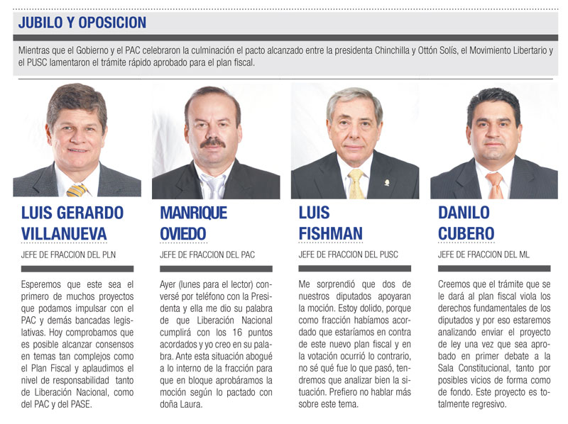
Natasha Cambronero
ncambronero@larepublica.net

